

**« Семицветик – цветок здоровья!»**

1. **Утренняя зарядка -** 5 – 7 минут для бодрости. Затем обширное умывание с самомассажем рук, лица, шеи.

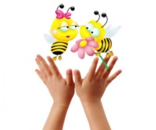

1. В промежутках между занятиями – 2 - 3 минуты **пальчиковая гимнастика**. Это нужно для развития мелкой моторики и речи. Дети под стишок «рубят и солят капусту, снимают и надевают колечки и т.д.»
2. **Точечный массаж** – 2 – 3 минутки на занятии – профилактика ОРВИ.
3. 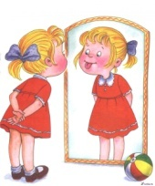**Дыхательная гимнастика** – перед прогулкой попеременно дышим, то одной ноздрей, то другой – так мы избавимся от насморка.
4. **Мимическая гимнастика** – на прогулке. Достаточно несколько минут в день покорчить рожицы, чтобы привести психику в порядок. Дети много смеются.
5. **Массаж стоп** – после прогулки бегом на ковер и растираем стопы, голени – усиленное кровообращение в нижних конечностях – профилактика простуды.
6.  **Гимнастика пробуждения.** После дневного сна выполняется в постели: потягиваемся, как кошечки и делаем не резкие махи ногами и руками и завершаем зарядку на «дорожке здоровья» - несколько кругов из спальни в проветренную групповую комнату босиком.

**Здоровье – это та вершина, которую каждый должен одолеть сам!**